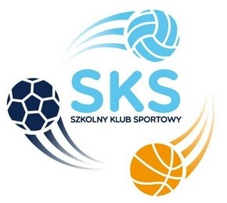
Głównym celem programu jest:
1. Stymulowanie i kształtowanie nawyku podejmowania aktywności fizycznej przez dzieci
i młodzież.
2. Poprawa sprawności fizycznej, stanu zdrowia oraz jakości życia dzieci i młodzieży, w tym profilaktyka nadwagi i otyłości.
3. Promocja zdrowego i aktywnego stylu życia wśród dzieci oraz młodzieży.
4. Zwiększenie oferty ogólnodostępnych, bezpłatnych zajęć sportowo-rekreacyjnych dla dzieci i młodzieży.
5. Stymulowanie podejmowania aktywności fizycznej wśród dzieci i młodzieży mniej aktywnych oraz mniej sprawnych fizycznie ze szczególnym uwzględnieniem dziewcząt.
6. Tworzenie warunków dla rozwoju talentów oraz zainteresowań sportowych dzieci i młodzieży.
7. Optymalizacja wykorzystania lokalnej infrastruktury sportowej, w tym infrastruktury przyszkolnej.
8. Promocja różnorodnych sportów wśród dzieci i młodzieży.
9. Wsparcie kadr pracujących z dziećmi i młodzieżą w obszarze sportu.

Zadania programu:
Program stanowi narzędzie stymulowania podejmowania aktywności fizycznej
w szczególności wśród dzieci i młodzieży o mniejszej sprawności fizycznej, rzadziej podejmujących aktywność fizyczną w czasie wolnym, nieobjętych regularnymi formami aktywności fizycznej.
Program „Szkolny Klub Sportowy” polega na zorganizowaniu i prowadzeniu w okresie 15.02.2021r. – 30.11.2021r. systematycznych zajęć sportowych w wymiarze 2 razy
w tygodniu dla każdego uczestnika, w 60-minutowych jednostkach ćwiczebnych, w grupach minimum 15 -osobowych.
W programie udział biorą 3 grupy z Zespołu Szkół Ponadpodstawowych w Zgorzelcu. Projekt współfinansowany jest ze środków Ministerstwa Sportu i Turystyki w wysokości 10.080 zł.
Więcej informacji na temat realizacji Programu Szkolny Klub Sportowy można znaleźć
na stronie www.szkolnyklubsportowy.pl

